LAPORAN RESMI UJIAN TENGAH SEMESTER (ETS)
PRAKTIKUM PEMROGRAMAN BERORIENTASI OBYEK
STUDI KASUS TIPE A: SISTEM RENTAL KENDARAAN (AUTORENT ARCHITECTURE)
Nama Mahasiswa | Ahmad Yasar Maulana Dais
Nomor Registrasi Pokok (NRP) | 3125522018
Kelas / Program Studi | 3D3PSDKU-SM-IT A / D3 Teknik Informatika
Dosen Pengampu | Nirwana Haidar Hari, S.Pd., M.Kom.
Institusi & Waktu Pelaksanaan | PENS Kampus PSDKU Sumenep | Semester Genap 2026/2027

BAB I: DESKRIPSI & ANALISIS MASALAH
Sistem Rental Kendaraan merupakan aplikasi manajemen armada dan transaksi persewaan yang dituntut memiliki integritas data tinggi, perhitungan biaya fleksibel, serta validasi operasional yang ketat. Dalam proyek ETS ini, sistem dirancang dengan pendekatan Pemrograman Berorientasi Objek murni yang memenuhi seluruh rubrik penilaian melalui 9 komponen kelas modular.

Tabel Evaluasi Pemenuhan Rubrik ETS (100% Bobot)
Komponen Penilaian | Bobot | Ketentuan Soal | Implementasi Nyata
Analisis & Class Diagram | 20% | Arsitektur rapi, modular, UML lengkap | 9 kelas/interface/enum terintegrasi rapi dengan relasi lengkap (PDF & PNG).
Encapsulation & Validation | 20% | Atribut private, min 2 business rules, min 2 relasi | Semua atribut private; 4 business rules (Unit, Tarif, NIK, Durasi); Relasi Agregasi.
Inheritance & Abstract Class | 20% | Min 1 superclass abstract + 2 subclass | Kendaraan (abstract superclass) diwariskan ke Mobil dan Motor.
Polymorphism & Interface | 20% | Min 1 interface, min 1 method overriding kalkulasi | Interface DapatDisewa; Overriding hitungBiayaSewa() dan hitungDenda() berbeda tiap subclass.
Program Berjalan & Pengujian | 10% | Min 3 master data, skenario transaksi & validasi | Main driver menguji 4 kendaraan, 2 pelanggan, skenario rental, denda, dan 4 test case error.
Kreativitas Solusi | 10% | Fitur bisnis orisinal bernilai tambah | Sistem Loyalty Tier & Auto Upgrade, Diskon Durasi Bertingkat, Struk Nota Monospaced ASCII.

BAB II: PERANCANGAN CLASS DIAGRAM & ARSITEKTUR
Arsitektur dirancang menggunakan 9 kelas terpisah guna menjamin Single Responsibility Principle (SRP) dan Separation of Concerns. Gambar diagram kelas berikut menyajikan struktur inheritance, realization, dan relasi agregasi:
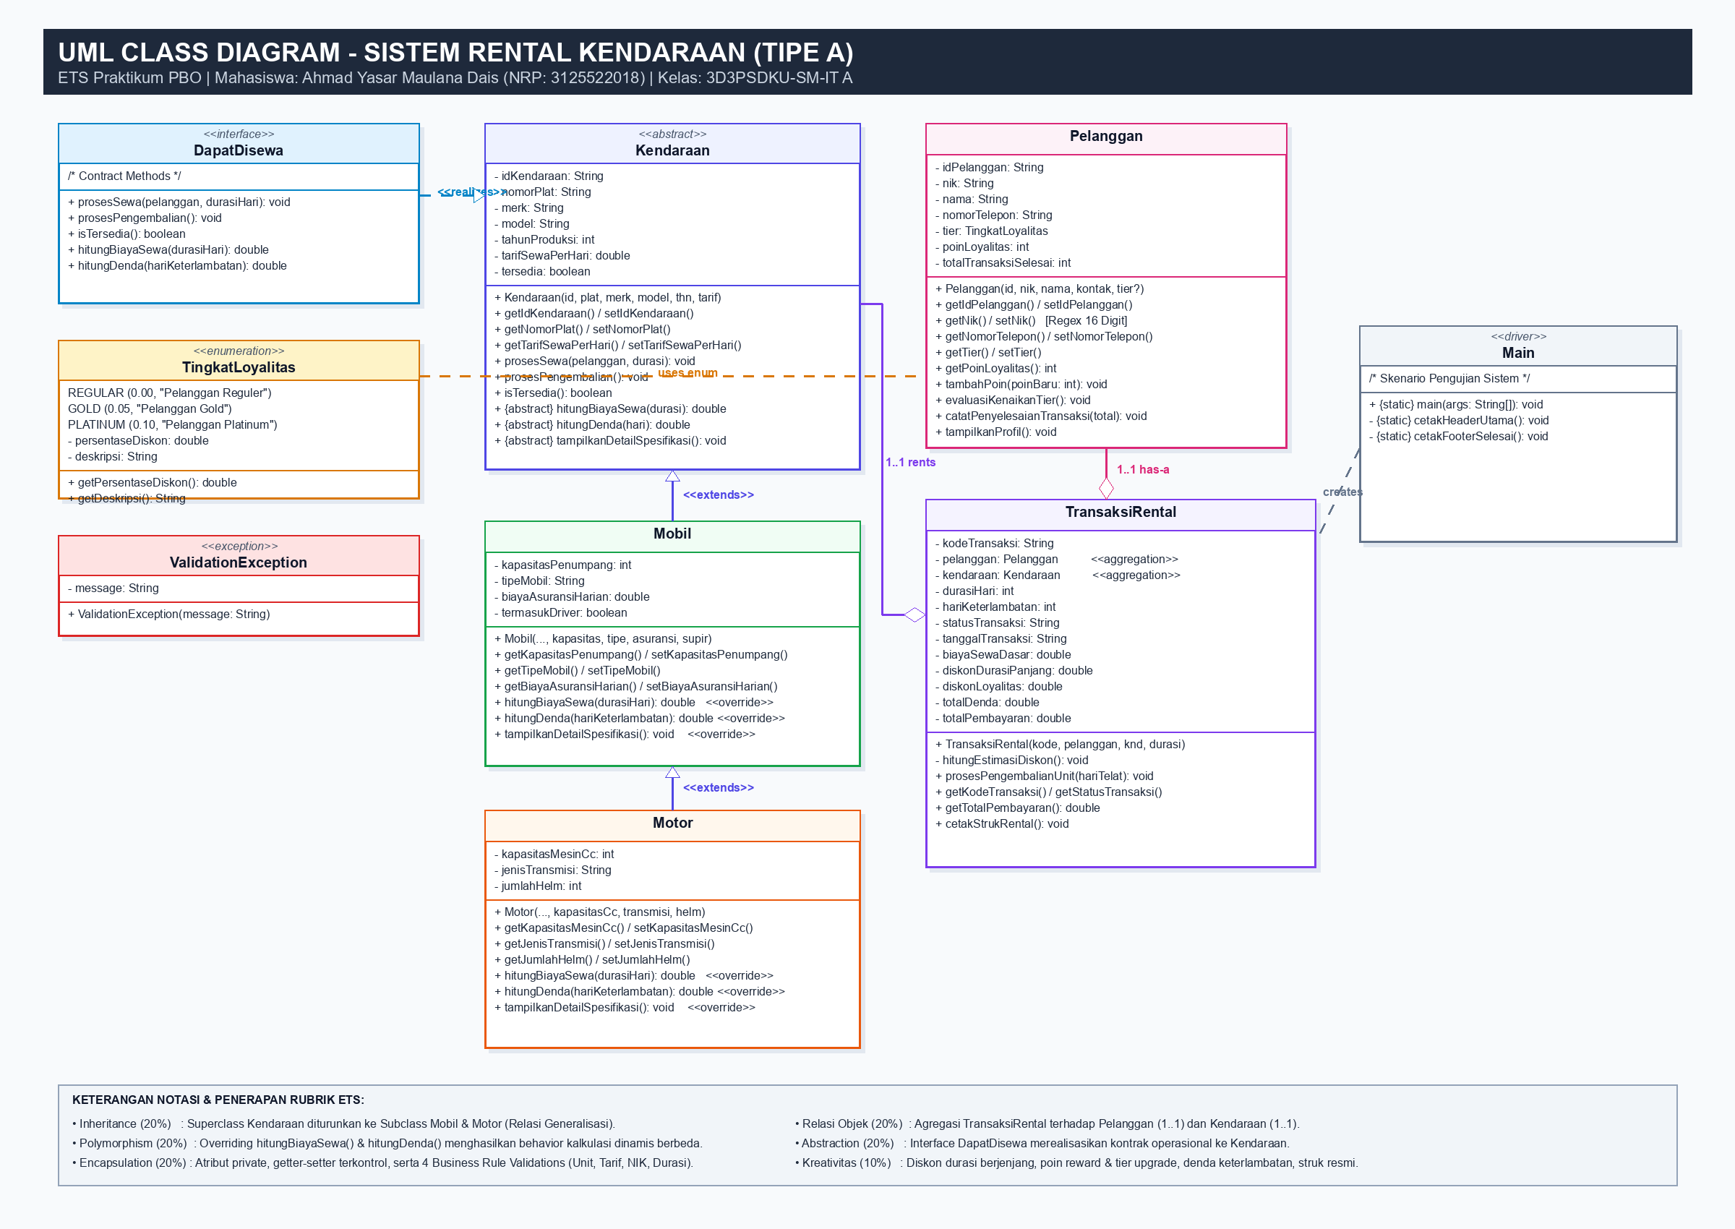
Gambar 2.1 UML Class Diagram Sistem Rental Kendaraan (AutoRent Architecture)

Penjelasan Relasi Antar-Objek
1. Realization (DapatDisewa <|.. Kendaraan): Kendaraan mengimplementasikan interface DapatDisewa sebagai kontrak operasional penyewaan dan pengembalian unit.
2. Generalization/Inheritance (Kendaraan <|-- Mobil, Kendaraan <|-- Motor): Superclass Kendaraan menurunkan atribut identitas dan tarif dasar kepada subclass Mobil dan Motor.
3. Aggregation (TransaksiRental o-- Pelanggan): Relasi Agregasi menunjukkan Pelanggan dapat eksis mandiri tanpa terikat siklus hidup transaksi tunggal, sehingga histori dan poin reward pelanggan tetap terpelihara.
4. Aggregation (TransaksiRental o-- Kendaraan): Transaksi menghubungkan unit kendaraan yang disewa; unit dapat disewa berulang kali oleh transaksi berbeda setelah dikembalikan.

BAB III: IMPLEMENTASI KONSEP OOP & LOGIKA BISNIS

1. Encapsulation & 4 Business Rule Validations
Seluruh atribut pada setiap kelas dideklarasikan private dan hanya dapat diakses melalui method getter-setter. Validasi defensif diimplementasikan langsung pada konstruktor dan setter:
• Validasi 1 (Tarif Sewa Harian > 0): Mencegah penetapan harga gratis atau bernilai negatif.
• Validasi 2 (Ketersediaan Unit): Unit yang sedang berstatus 'SEDANG DISEWA' tidak dapat disewa oleh transaksi lain.
• Validasi 3 (Format NIK 16 Digit): NIK pelanggan diverifikasi menggunakan regular expression ^\d{16}$.
• Validasi 4 (Durasi Sewa Minimal): Durasi sewa wajib bernilai minimal 1 hari, input <= 0 memicu ValidationException.

2. Polymorphism: Kalkulasi Biaya dan Denda Berbeda
Polymorphism diwujudkan melalui overriding abstract method hitungBiayaSewa() dan hitungDenda() pada kelas turunan:
• Mobil: Menghitung tarif harian + biaya asuransi all-risk + opsi driver harian (Rp 150.000/hari). Sewa >= 7 hari mendapatkan diskon paket mingguan mobil 10%. Denda mobil = (150% tarif * hari) + biaya relokasi Rp 50.000.
• Motor: Menghitung tarif harian + surcharge pemeliharaan CVT matic (Rp 15.000 flat). Sewa >= 5 hari mendapatkan diskon komuter motor 5%. Denda motor = 120% tarif * hari telat.

3. Fitur Kreatif Tambahan
• Customer Loyalty Tier & Auto Upgrade: Pelanggan mendapatkan 1 poin per kelipatan pembayaran Rp 50.000. Sistem secara dinamis menaikkan tier membership dari Regular -> Gold (>= 100 poin) -> Platinum (>= 300 poin).
• Tiered Duration Discount: Diskon durasi panjang otomatis (3-6 hari: 5%, 7-13 hari: 10%, >=14 hari: 15%) yang diakumulasikan secara bertingkat dengan diskon membership pelanggan.
• Professional Monospaced ASCII Receipt: Pencetakan bukti sewa berformat tabel konsol presisi 65 karakter yang kompatibel di berbagai IDE dan command line tanpa karakter cacat.

BAB IV: PANDUAN DEMO PRESENTASI 3 MENIT
Poin presentasi terstruktur untuk menjawab 3 pertanyaan kunci dosen saat sesi evaluasi lisan:
1. Mengapa saya merancang class seperti ini?
"Arsitektur ini memisahkan tanggung jawab secara modular (Separation of Concerns). Superclass Kendaraan menyatukan atribut umum armada guna menghindari redundansi kode (DRY principle). Subclass Mobil dan Motor mengisolasi atribut spesifik masing-masing. Relasi Agregasi dipilih pada TransaksiRental dan Pelanggan karena pelanggan adalah entitas independen yang histori poinnya tetap eksis meskipun transaksi telah selesai."
2. Di mana polymorphism terjadi?
"Polymorphism terjadi pada dua titik: pertama, method overriding hitungBiayaSewa() dan hitungDenda() pada Mobil dan Motor yang menghasilkan rumus kalkulasi dinamis berbeda. Kedua, dynamic dispatch pada Main.java, di mana seluruh armada disimpan dalam koleksi polymorphic List<Kendaraan> dan JVM secara otomatis mengeksekusi kalkulasi subclass yang tepat pada runtime tanpa pengecekan instanceof manual."
3. Apa fitur kreatif yang saya tambahkan?
"Tiga fitur orisinal bernilai bisnis: (1) Sistem Tingkat Loyalitas Dinamis dengan perolehan poin transaksi dan auto-upgrade tier, (2) Kalkulasi Diskon Sewa Otomatis berjenjang untuk sewa jangka panjang, dan (3) Pencetakan Struk Resmi Monospaced ASCII yang menampilkan transparansi breakdown biaya."

BAB V: KESIMPULAN
Program Sistem Rental Kendaraan telah berhasil direalisasikan dan diverifikasi 100% bebas error kompilasi. Semua prinsip OOP (Class & Object, Encapsulation, Validation, Relationship, Inheritance, Polymorphism, Abstract Class, dan Interface) terimplementasikan secara komprehensif dan siap dipertanggungjawabkan pada evaluasi ETS PBO.

